Федеральное государственное автономное

образовательное учреждение

высшего профессионального образования

«СИБИРСКИЙ ФЕДЕРАЛЬНЫЙ УНИВЕРСИТЕТ»

Институт космических и информационных технологий

Кафедра вычислительной техники

**ОТЧЕТ ПО ЛАБОРАТОРНОЙ РАБОТЕ №12**

(вариант 7)

Тема работы

Двумерные массивы

Преподаватель ___________

Покидышева Л. И.

подпись, дата

Студент гр. КИ-15 08 Б, Войченко В.В.

___________

подпись, дата

Красноярск 2015

**Цель работы**

освоение основных приемов обработки двумерных массивов, методов доступа к элементам массивов, их реорганизации и модификации

**Задание 1**

Разработать, отладить, продемонстрировать и защитить преподавателю графическую схему алгоритма и составить программу, решающую следующую задачу:

7 вариант:

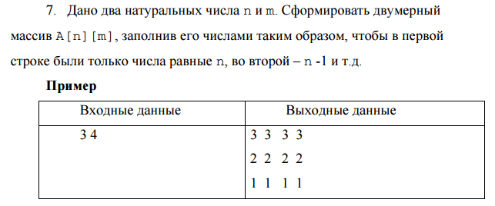

**Схема алгоритма программы 1**

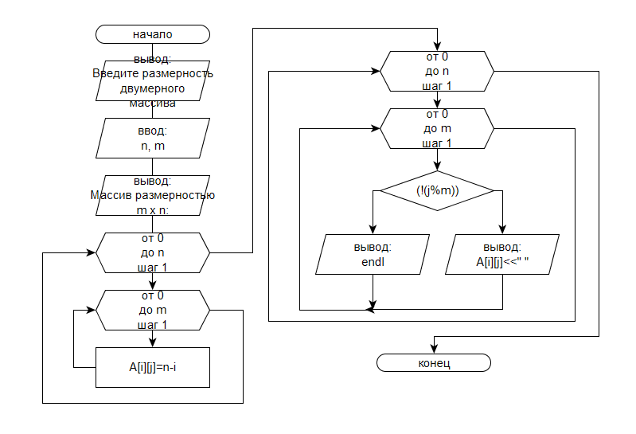

**Исходный код программы 1**

#include <cstdlib>

#include <iostream>

#include <clocale>

using namespace std;

//--------------------------------------------------------

void view (int **A,int n,int m)

{

cout<<"\n\n";

for (int i=0;i<n;i++)

for (int j=0;j<m;j++)

{

if (!(j%m)) cout<<endl;

cout<<A[i][j]<<' ';

}

}

//--------------------------------------------------------

void func(int **A,int n,int m)

{

for (int i=0;i<n;i++)

for (int j=0;j<m;j++)

A[i][j]=n-i;

}

//--------------------------------------------------------

int main()

{

int **A;

int n,m, i;

setlocale (LC_ALL, "Rus");

cout<<"Введите размерность двумерного массива: ";

cin>>n>>m;

cout<<"Массив размерностю "<<n<<"x"<<m<<":\n";

A=new int*[n];

for (int i=0;i<n;i++) A[i]=new int[m];

func(A,n,m);

view(A,n,m);

for (i=0;i<n;i++) delete []A[i];

delete []A;

system("pause");

return 0;

}

**Тестовые наборы данных для программы 1:**

|  |  |
| --- | --- |
| Входные данные | Результат |
| Размерность матрицы: 3 2 | 3 3  2 2  1 1 |
| Размерность матрицы:2 4 | 2 2 2 2  1 1 1 1 |
| Размерность матрицы: 2 3 | 2 2 2  1 1 1 |
| Размерность матрицы: 1 1 | 1 |

**Задание 2**

Разработать, отладить, продемонстрировать и защитить преподавателю графическую схему алгоритма и составить программу, решающую следующую задачу:

Вариант 5

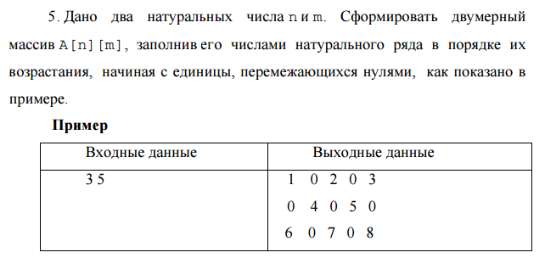

**Схема алгоритма программы 2**

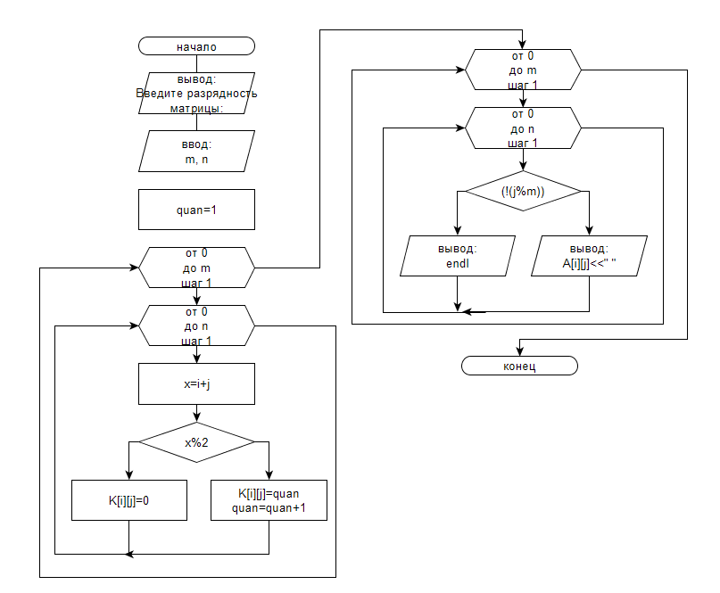

**Исходный код программы 2**

#include <cstdlib>

#include <iostream>

#include <clocale>

using namespace std;

int main()

{

setlocale(0, "Rus");

int **K;

int m, n, i, j;

cout << "Введите размерность матрицы:\n";

cin >> m >> n;

int

quan=1;

K = new int*[m];

for (i = 0; i < m; i++)

K[i] = new int[n];

//заполнение двумерного массива в соответствии с заданием

for (i = 0; i < m; i++)

for (j = 0; j < n; j++)

{

int x = i + j;

if (x % 2) K[i][j] = 0;

else {K[i][j] = quan; quan++;}

}

//Вывод матрицы на экран

for (i = 0; i < m; i++)

{

for (j = 0; j < n; j++)

cout << K[i][j] << ' ';

cout << '\n';

}

system("pause");

return 0;

}

**Тестовые наборы данных для программы 2:**

|  |  |
| --- | --- |
| Входные данные | Результат |
| Размерность матрицы: 3 5 | 1 0 2 0 3  0 4 0 5 0  6 0 7 0 8 |
| Размерность матрицы: 4 3 | 1 0 2  0 3 0  4 0 5  0 6 0 |
| Размерность матрицы: 2 4 | 1 0 2 0  0 3 0 4 |
| Размерность матрицы: 2 5 | 1 0 2 0 3  0 4 0 5 0 |